**Подключение часов реального времени к Arduino**

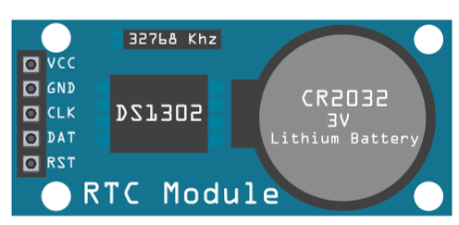 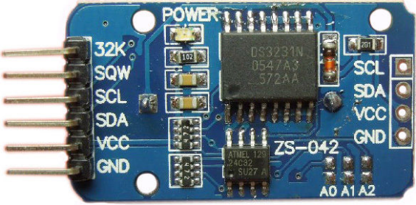 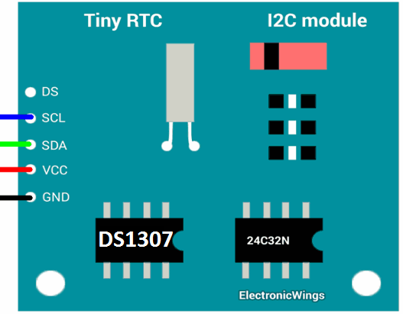 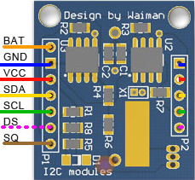

|  |  |  |  |
| --- | --- | --- | --- |
| **DS1302** | **DS1307, DS3231** | | |
| **• VCC**: + 5 В;  **• GND**: "минус" питания (при сбоях подключить через 1КОм или 10КОм);  **• CLK**: - подключить к ARDUINO;  **• DAT**: - подключить к ARDUINO;  **• RST**: - подключить к ARDUINO. | **• VCC**: + 5 В;  **• GND**: "минус" питания | | |
|  | Uno, Nano | Mega2560 |
| пины RTC  **• SCL**:  **• SDA**: | пины Arduino  **A5**  **A4** | пины Arduino  **D21**  **D20** |

Многие модули часов могут использовать свой элемент питания, или запитываться непосредственно с платы Arduino. Установленной батарейки, для работы в автономно режиме, хватает на срок не менее месяца.

**Программирование:**

* 1. Прежде всего нужно инициализировать модуль часов, указав его подключение: .

Блок инициализации размещается в начале программы, в нем указываются подключенные пины, модулям DS1307 и DS3231 указываем для всех пинов «нет» - поскольку они подключаются к шине I2C.

* 1. Время задается блоком , здесь указываем нужную дату, если какое либо поле не требуется менять – то оставляем в поле «Нет\NO» или записываем( (-1) – минус один). Если в модуле установлена батарейка, то для начала можно создать программу из 3-х блоков: Заголовок, Инициализация, Установка времени – записать данную программу в Ардуино и затем сразу же записать что то другое (можно пустую программу, можно в этой же программе оставить только заголовок и инициализацию), в противном случае при каждом включении Ардуино будет записывать в часы то время, которое вы указали при составлении программы.
  2. Если на шине I2C висит много устройств, то можно задать частоту запросов блоком : запросы к часам будут проходить не чаще указанного времени, во всех остальных случаях ответом будет сумма времени последнего ответа модуля и времени прошедшего с этого ответа.
  3. Получить время\дату можно либо в виде текста блоком , либо в виде числа . Для того чтобы получить актуальное числовое значение, необходимо прежде считать данные времени из модуля , иначе блок «значение» будет выдавать последнее считанное число (для считывания времени в виде текста этого делать не требуется).

**Установка времени:**

* 1. Подключи к Arduino часы реального времени и запиши следующую программу, указав правильное время и дату.

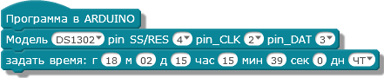

* 1. Далее убери блок задания времени и снова запиши программу в Ардуино.

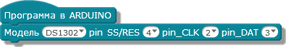

**Задание.**

1. Подключи к Arduino модуль часов реального времени, LCD дисплей и напиши программу выводящую на экран время и дату. Время выведи в середине первой строки, дату в середине второй строки.

**Решение:**

1.

